АДМИНИСТРАЦИЯ
ЗАПРУДСКОГО СЕЛЬСКОГО ПОСЕЛЕНИЯ
КАШИРСКОГО МУНИЦИПАЛЬНОГО РАЙОНА ВОРОНЕЖСКОЙ ОБЛАСТИ

ПОСТАНОВЛЕНИЕ

от «27» июня 2024 г. № 37
с. Запрудское

Об определении мест для выгула домашних животных, а также выпаса крупного, мелкого рогатого скота, домашней птицы и лошадей на территории Запрудского сельского поселения Каширского муниципального района Воронежской области

В целях регулирования вопросов в сфере благоустройства на территории Запрудского сельского поселения Каширского муниципального района Воронежской области в части содержания домашних животных и повышения комфортности условий проживания граждан, в соответствии с Федеральным законом от 27.12.2018 № 498-ФЗ «Об ответственном обращении с животными и о внесении изменений в отдельные законодательные акты Российской Федерации», Федеральным законом от 06.10.2003 № 131-ФЗ «Об общих принципах организации местного самоуправления в Российской Федерации», администрация Запрудского сельского поселения Каширского муниципального района Воронежской области
постановляет:

1. Определить мета для выгула домашних животных, а также выпаса крупного, мелкого рогатого скота, домашней птицы и лошадей на территории Запрудского сельского поселения Каширского муниципального района Воронежской области:
- территории личных подсобных хозяйств на земельных участках, находящихся в собственности или пользовании владельца данных категорий животных на огороженной территории, либо на привязи под надзором собственника животных;
- земельные участки сельскохозяйственного назначения, переданные в аренду, постоянное (бессрочное) пользование для выпаса скота;
- территории за пределами жилой застройки, общественных мест населенных пунктов:
с. Запрудское в части кадастрового квартала 36:13;0800001;
с. Запрудское в части кадастрового квартала 36:13;0800002;
с. Запрудское в части кадастрового квартала 36:13;0800003;
с. Запрудское в части кадастрового квартала 36:13;0800004;
с. Запрудское в части кадастрового квартала 36:13;0800005;
с. Запрудское в части кадастрового квартала 36:13;0800006;
Согласно схемам (Приложение №1).
2. Выгул домашних животных, а также выпас крупного, мелкого рогатого скота, домашней птицы и лошадей на территории Запрудского сельского поселения Каширского муниципального района Воронежской области должен осуществляться при условии обязательного обеспечения безопасности граждан, животных, сохранности имущества физических лиц и юридических лиц.
3. Выгул домашних животных запрещается:
- на детских и спортивных площадках;
- на территории парков, скверов, пляжах, площадях и других мест массового отдыха;
- на территории детских, образовательных и лечебных учреждений;
- на территориях, прилегающих к объектам культуры и искусства;
- в организациях общественного питания, магазинах, кроме специализированных объектов для совместного посещения с животными.
Действие настоящего пункта не распространяется на собак-поводырей.
4. Владельцам животных при выгуле домашних животных, а также выпасе крупного, мелкого рогатого скота, домашней птицы и лошадей необходимо соблюдать следующие требования:
- исключать возможность свободного, неконтролируемого передвижения животных при пересечении проезжей части автомобильной дороги, на детских и спортивных площадках;
- обеспечивать уборку продуктов жизнедеятельности животного в местах и на территориях общего пользования;
- не допускать выгул и выпас животных вне мест, не вошедших в пункт 1 настоящего постановления.
5. Выгул потенциально опасной собаки без намордника и поводка независимо от места выгула запрещается, за исключением случаев, если потенциально опасная собака находится на огороженной территории, принадлежащей владельцу потенциально опасной собаки на праве собственности или ином законном основании. О наличии этой собаки должна быть сделана предупреждающая надпись при входе на данную территорию.
Перечень потенциально опасных собак утверждается Правительством Российской Федерации.
6. Постановление администрации Запрудского сельского поселения от 04.02.2020 г. № 7 «Об определении мест для выгула домашних животных на территории Запрудского сельского поселения Каширского муниципального района» признать утратившим силу.
7. Настоящее постановление опубликовать в официальном периодическом печатном средстве массовой информации органов местного самоуправления Запрудского сельского поселения Каширского муниципального района Воронежской области «Вестник муниципальных правовых актов Запрудского сельского поселения Каширского муниципального района Воронежской области» и разместить на официальном сайте администрации Запрудского сельского поселения Каширского муниципального района Воронежской области в сети «Интернет».
8. Контроль за исполнением настоящего постановления оставляю за собой.

Глава администрации  Запрудского сельского поселения | И.В. Рубанов

Приложение № 1
к постановлению администрация
Запрудского сельского поселения
№ 37 от «27»июня2024 г.

Пользовательское графическое построение

Воронежская область, Каширский район,
Запрудское сельское поселение.
часть кадастрового квартала 36:13:0800001
Сельскохозяйственные угодья в составе земель
сельскохозяйственного назначения.

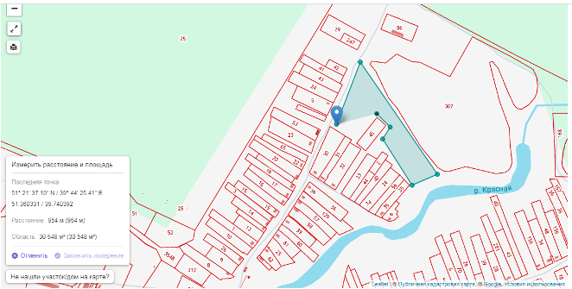

Пользовательское графическое построение

Воронежская область, Каширский район,
Запрудское сельское поселение.
часть кадастрового квартала 36:13:0800002
Сельскохозяйственные угодья в составе земель
сельскохозяйственного назначения.

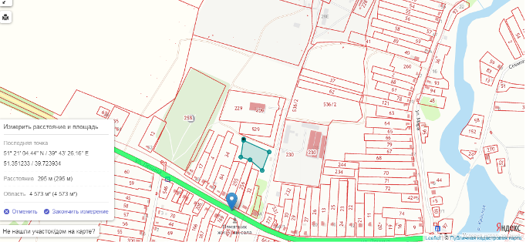
Пользовательское графическое построение

Воронежская область, Каширский район,
Запрудское сельское поселение.
часть кадастрового квартала 36:13:0800003
Сельскохозяйственные угодья в составе земель
сельскохозяйственного назначения.
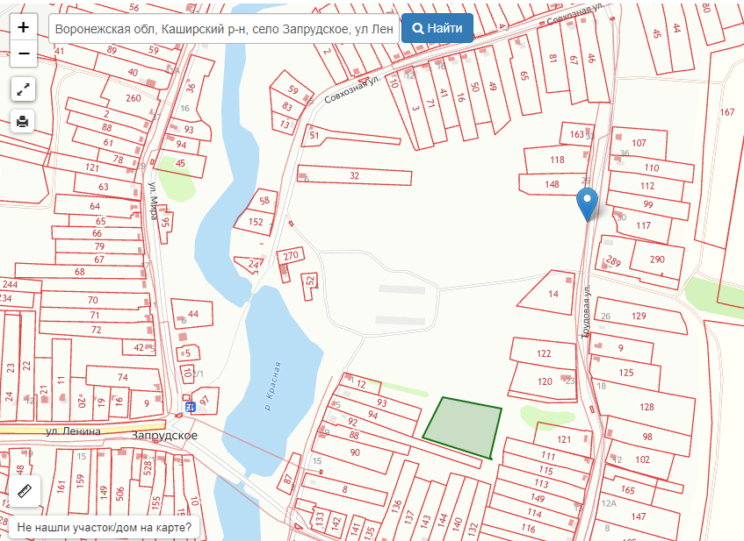
Пользовательское графическое построение

Воронежская область, Каширский район,
Запрудское сельское поселение.
часть кадастрового квартала 36:13:0800004
Сельскохозяйственные угодья в составе земель
сельскохозяйственного назначения.

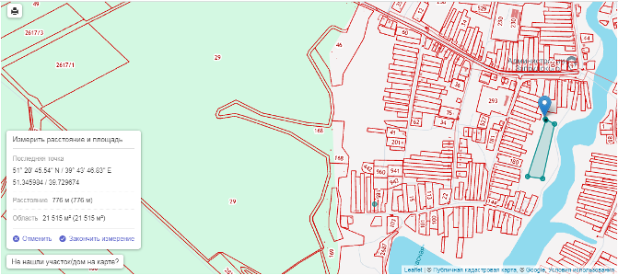
Пользовательское графическое построение

Воронежская область, Каширский район,
Запрудское сельское поселение.
часть кадастрового квартала 36:13:0800005
Сельскохозяйственные угодья в составе земель
сельскохозяйственного назначения.

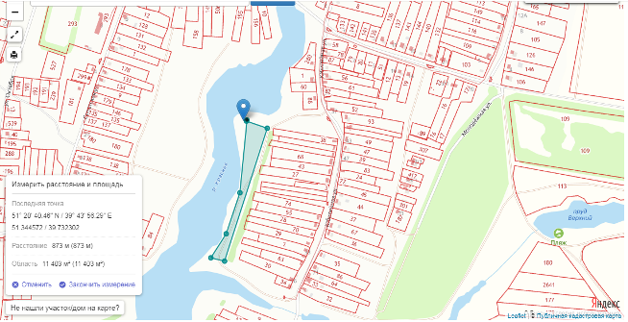
Пользовательское графическое построение

Воронежская область, Каширский район,
Запрудское сельское поселение.
часть кадастрового квартала 36:13:0800006
Сельскохозяйственные угодья в составе земель
сельскохозяйственного назначения.

